Задания к §12
Класс 7 ___
ф________________________
и_________________________
Управление компьютером.
_______________ баллов из 20+3 доп

- (2б) Заполните схему

интерфейс

пользовательский

- (8б) Напишите кратко ответы на вопросы
Какой интерфейс называют пользовательским? __________________
________________________________________________________________________________________________________________________
Какой интерфейс называют дружественным? _____________________
________________________________________________________________________________________________________________________
Что такое компьютерное меню? ____________________________
___________________________________________________________
___________________________________________________________
Какие бывают виды меню?___________________________________
___________________________________________________________
___________________________________________________________
Какие вы знаете виды компьютерных окон?_____________________
___________________________________________________________
___________________________________________________________
В чем разница между компьютерными документами и программами?
___________________________________________________________
___________________________________________________________
Приведите примеры компьютерных информационных объектов_____
___________________________________________________________
___________________________________________________________
Приведите примеры компьютерных аппаратных объектов___________
___________________________________________________________
___________________________________________________________

- (3б) Подпишите названия элементов диалогового окна
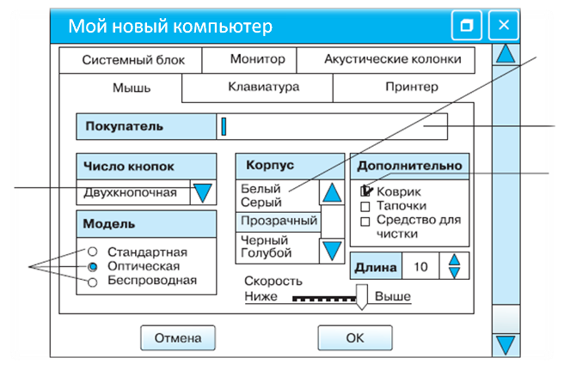

- (2б) Укажите, что происходит при выполнении следующих операций с мышью?
 | Перемещение мыши |  |  | Выделение объекта
 | Щелчок левой кнопкой мыши |  |  | Перемещение по экрану указателя мыши
 | Двойной щелчок |  |  | Перемещение объекта по экрану
 | Перемещение мыши при нажатой левой кнопке |  |  | Отображение содержимого папки, запуск программ
 | Щелчок правой кнопкой мыши |  |  | Вызов контекстного меню

- (3б) Подпишите названия элементов окна папки
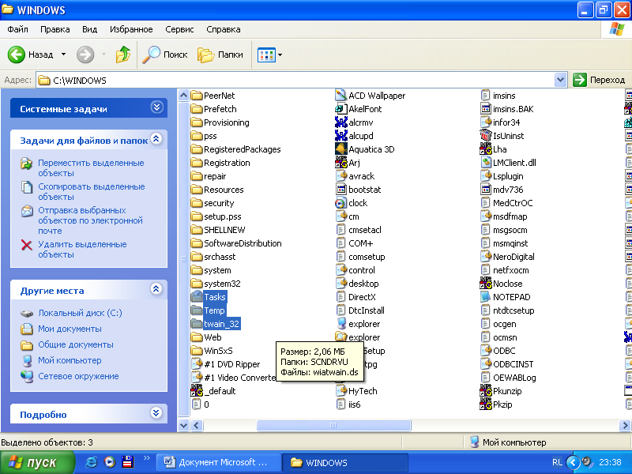
- (2б) Соедините линиями элементы окон и их названия
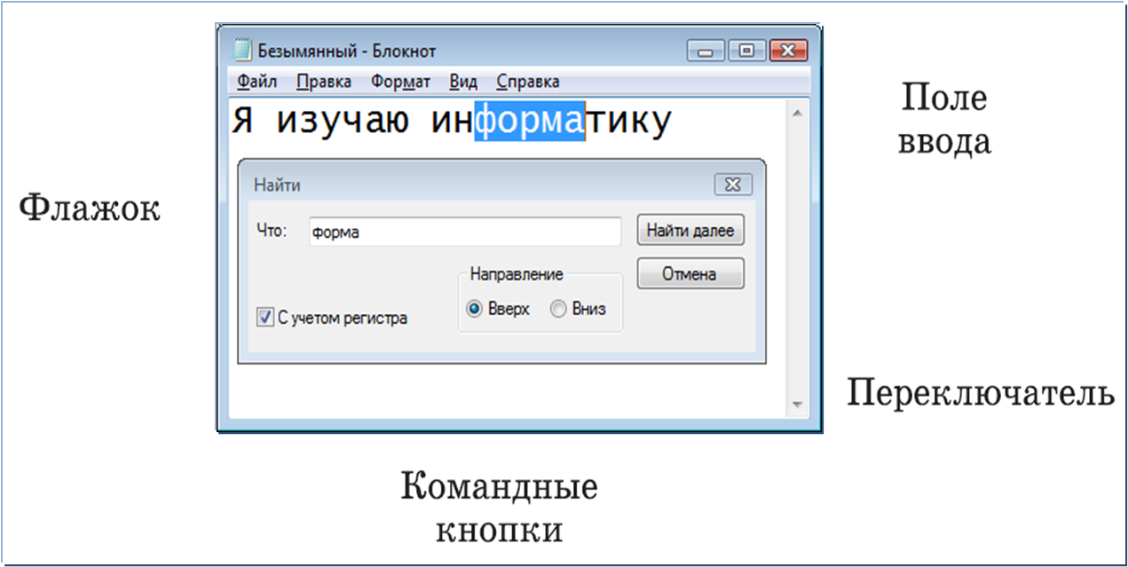
- * (3б) Разгадайте кроссворд «Компьютер как универсальное устройство для работы с информацией».
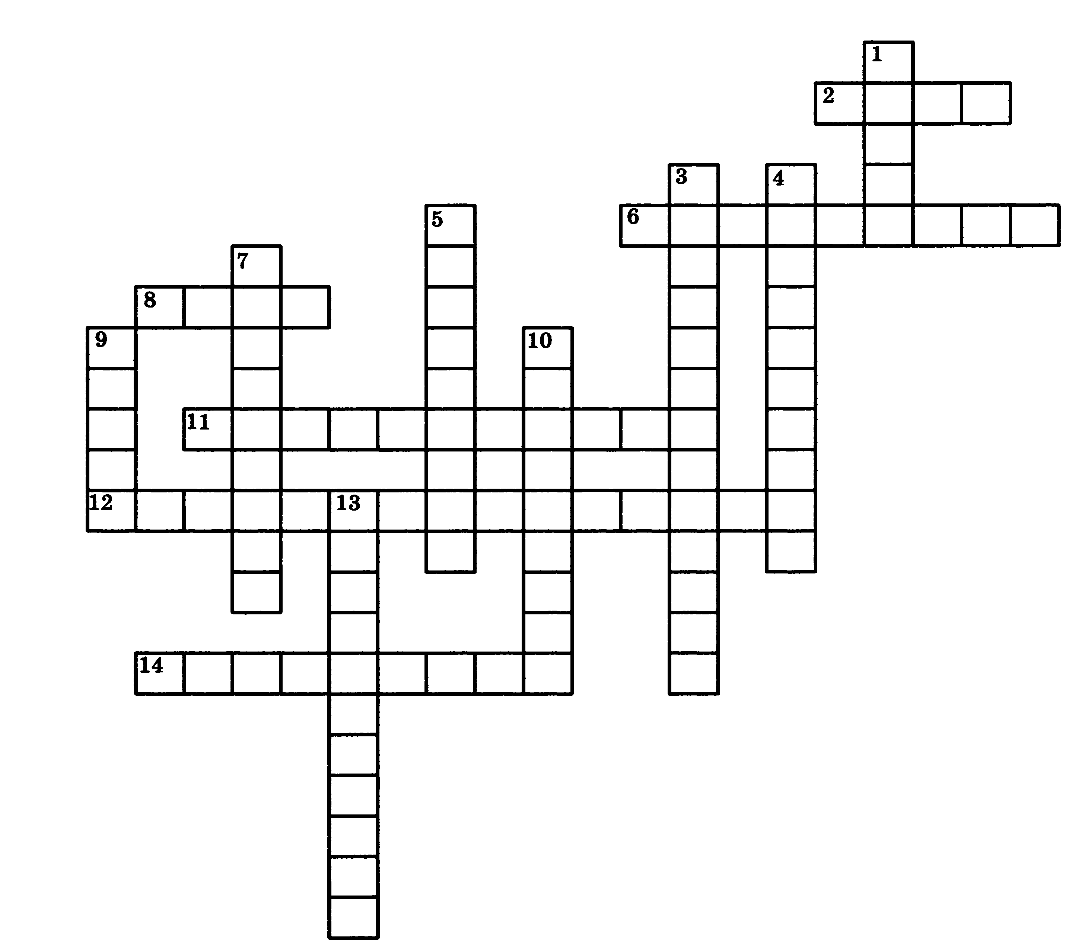
По горизонтали. 2. Поименованная область внешней памяти.
6. Специальная программа, осуществляющая сжатие программ и данных.
8. Выводимый на экран список команд, которые можно задать компьютеру. 11. Специалист, разрабатывающий программное обеспечение.
12. Современные дорогостоящие компьютеры, занимающие большие залы, весящие более одной тонны, считающие быстрее всего. 14. Центральное устройство компьютера, основными характеристиками которого являются тактовая частота и разрядность.

По вертикали. 1. Поименованная совокупность файлов и вложенных папок. 3. Интерфейс, представляющий пользователям наиболее удобные способы взаимодействия с программным обеспечением. 4. Окна, предназначенные для двустороннего взаимодействия (диалога) между компьютером и пользователем. 5. Описание на формальном языке, «понятном» компьютеру, последовательности действий, которые необходимо выполнить над данными для решения поставленной задачи. 7. Совокупность средств и правил взаимодействия человека и компьютера. 9. Вредоносная программа, способная нанести ущерб данным на компьютере или вывести его из строя. 10. Универсальное электронное программно управляемое устройство для работы с информацией. 13. Меню, содержащее список команд, относящихся к текущему объекту.

